**АНО «Осознанное родительство. Здоровое и счастливое детство»**

**представляет**

**Образовательный проект для родителей, педагогов, медицинских работников, профильных специалистов и всех, кто заботится о детях.**

Цели проекта:

* Информирование о базовых аспектах здорового образа жизни семьи
* Формирование правильных представлений о гармоничном развитии ребенка
* Повышение качества физического и психического здоровья детей
* Пропаганда семейных ценностей и живого общения
* Воспитание любви к книгам
* Создание здорового и осознанного отношения к гаджетам
* Профилактика зависимостей и деструктивных форм поведения
* Возрождение духовности и нравственности

|  |  |  |  |  |
| --- | --- | --- | --- | --- |
| **ПЛАН МЕРОПРИЯТИЙ ОБРАЗОВАТЕЛЬНОГО ПРОЕКТА**  **АНО «ОСОЗНАННОЕ РОДИТЕЛЬСТВО. ЗДОРОВОЕ И СЧАСТЛИВОЕ ДЕТСТВО»** | | | | |
| Дата | Время | Место | Мероприятие | Аудитория |
| **30 ОКТЯБРЯ**  **ПОНЕДЕЛЬНИК** | **+ Трансляция он-лайн здесь | Детский технопарк Кванториум  Ул.Ленина , д.25,  Зал 2 этаж | **Горелик Е.А.**  **«Современное детство в руках цифровой эпохи. Что стоит знать нам, взрослым? Взгляд педиатра»** | Родители, педагоги, медицинские работники, профильные специалисты. |
| **31 ОКТЯБРЯ**  **ВТОРНИК** | **+ Трансляция он-лайн здесь | Детский технопарк Кванториум  Ул.Ленина , д.25,  Зал 2 этаж | **Хасьминский М.И.**  **Семинар по духовному и нравственному развитию детей, профилактике деструктивного поведения у современного поколения.** | Родители, педагоги, медицинские работники, профильные специалисты. |
| **1 НОЯБРЯ**    **СРЕДА** | 09.00 - 17.00  Обед  12.30-13.30 | Ненецкий краеведческий музей  Ул. Победы д.5  Зал 2 этаж | **Хасьминский М.И.**  **Семинар**  **«Психологические аспекты кризиса и утрат. Эффективная помощь в горе»** | Сотрудники МЧС, УМВД, поисково-спасательного отряда, Росгвардии, Психологи центра «Дар», фонд «Защитники Отечества НАО», РОО ветеранов боевых действий «ЩИТ», НРЦО, КЦСО, профильные специалисты |
| **+ Трансляция он-лайн здесь | Детский технопарк Кванториум  Ул.Ленина, д.25,  Зал 2 этаж | **Горелик Е.А.**  **«Основы здорового образа жизни. Как сохранить здоровье детей в современном мире?»** | Родители, педагоги, медицинские работники, профильные специалисты |

|  |  |  |  |  |
| --- | --- | --- | --- | --- |
| **ПЛАН МЕРОПРИЯТИЙ ОБРАЗОВАТЕЛЬНОГО ПРОЕКТА**  **АНО «ОСОЗНАННОЕ РОДИТЕЛЬСТВО. ЗДОРОВОЕ И СЧАСТЛИВОЕ ДЕТСТВО»** | | | | |
| Дата | Время | Место | Мероприятие | Аудитория |
| **2 НОЯБРЯ**  **ЧЕТВЕРГ** | 9.00 - 12.00 | Ненецкий краеведческий музей  Ул. Победы д.5  Зал 2 этаж | **Хасьминский М.И.**  **Семинар**  **«Профилактика профессионального выгорания»** | Сотрудники МЧС, УМВД, поисково-спасательного отряда, Росгвардии, Психологи центра «ДАР», педагоги, медицинские работники, заинтересованные специалисты. |
| 14.00 – 16.00 | Зал УМВД  ул. Выучейского д.10  (место уточняется) | **Встреча Хасьминского М. И. с представителями УМВД, УИИ ФСИН и другими ведомственными структурами** |  |
| 17.00 | Ленина д.19 Филиал Государственного фонда поддержки участников СВО «Защитники Отечества» по НАО | Встреча с семьями военнослужащих, участвующих в СВО |  |
| 18.30 | Встреча с семьями и родственниками погибших в СВО |  |
| **+ Трансляция он-лайн здесь | Детский технопарк Кванториум  Ул.Ленина, д.25,  Зал 2 этаж | **Горелик Е. А.**  **«Детство как мгновение. Как сохранить здоровье ребенка с пеленок?»** | Будущие родители, родители малышей, педагоги, медицинские работники, профильные специалисты. |

|  |  |  |  |
| --- | --- | --- | --- |
| **ПЛАН МЕРОПРИЯТИЙ ОБРАЗОВАТЕЛЬНОГО ПРОЕКТА**  **АНО «ОСОЗНАННОЕ РОДИТЕЛЬСТВО. ЗДОРОВОЕ И СЧАСТЛИВОЕ ДЕТСТВО»** | | | |
| Дата | Время | Место | Мероприятие |
| **3 НОЯБРЯ**  **ПЯТНИЦА** | 10.00 – 12.00 | - | **Хасьминский М. И.**  **Рабочая встреча с Уполномоченным по правам ребенка в НАО Гуляевой Г. Н.** |
| 14.00-15.00 | ТРК «Север» | **Участие в программе «Актуальное интервью»** |
| 16.00 - 17.30 | Зал официальный мероприятий КДЦ «Арктика» 2 этаж | **Совещание со специалистами**  **«Вопросы новых и эффективных мер профилактики употребления никотина, алкоголя, психоактивных веществ, деструктивного поведения и цифровой безопасности детского населения на территории НАО.** |
| 18.00 – 20.00  + Трансляция он-лайн   | Детский технопарк Кванториум  Ул.Ленина, д.25,  Зал 2 этаж | **Семинар Афанасьева Ю. В. с родителями, педагогами, специалистами**    **«Профилактика вовлечения употребления никотина, алкоголя и психоактивных веществ, информационная безопасность в интернете с точки зрения врача»** |

|  |  |  |  |  |  |  |
| --- | --- | --- | --- | --- | --- | --- |
| **ПЛАН МЕРОПРИЯТИЙ ОБРАЗОВАТЕЛЬНОГО ПРОЕКТА**  **АНО «ОСОЗНАННОЕ РОДИТЕЛЬСТВО. ЗДОРОВОЕ И СЧАСТЛИВОЕ ДЕТСТВО»** | | | | | | |
| **4 ноября, суббота** | | | | | | |
| **Афанасьев Ю. В.** | | |  | **Хасьминский М. И.** | | |
| Время | Место | Мероприятие |  | Время | Место | Мероприятие |
| 10.00 - 12.00 | Ненецкий краеведческий музей  Ул. Победы д.5  2 этаж | **10.00 - Встреча с детьми 10-х классов**  **11.00 – Встреча с детьми 11-х классов**  **Тема «Профилактика вовлечения употребления никотина, алкоголя и психоактивных веществ, информационная безопасность в интернете с точки зрения врача»** |  |  |  |  |

**Приглашаем к бесплатному участию**

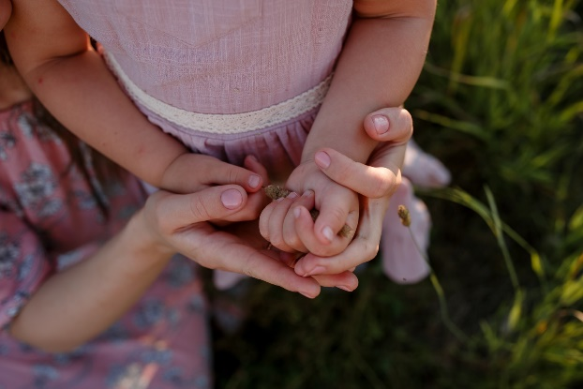**с огромной пользой для взрослых и детей!**

**Ждем встреч!**

**Осознанное родительское мировоззрение - источник здорового,**

**счастливого и гармоничного развития ребенка.**

По всем возникшим вопросам можно написать в группу -